НИУ МЭИ

Моделирование

"МОДЕЛИРОВАНИЕ ГЕНЕРАТОРОВ СЛУЧАЙНЫХ ЧИСЕЛ С ЗАДАННЫМ ЗАКОНОМ РАСПРЕДЕЛЕНИЯ"

Выполнил:
Лапташкин В. И.

Москва
2025

Задание к лабораторной работе:
- Построить генератор случайных чисел с заданным законом распределения в соответствии с заданием .
- Написать и отладить программу, реализующую генератор.
- Получить выборку неповторяющихся псевдослучайных чисел объемом не меньше 20 тыс.
- Определить период генератора случайных чисел. Если он меньше 10000, то изменить исходные данные.
- Провести анализ качества последовательности случайных чисел по критерию Пирсона.

Задание : применить метод обратной функции, вариант функции плотности распределения – 2, a = 0, b = 2, c = 4, d = 5.

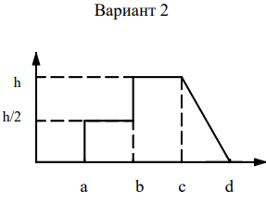
Рис. 1. Функция плотности распределения

Площадь S области, ограниченной функцией распределения плотности вероятности и осью равна 1. Это позволяет найти высоту h на графике:
$$2∙\frac{h}{2}+2h+\frac{1}{2}∙1∙h=1$$
$$h=\frac{2}{7}$$

Метод обратной функции заключается в том, что в качестве независимой переменной F принимаются случайные числа с равномерным законом распределения на интервале [0, 1), а в качестве заданной последовательности – числа, выпадающие на оси х. Для того, чтобы реализовать этот метод, найдем функцию распределения вероятности и обратную к ней $F^{−1}$.

Затем найдем аналитическое описание заданной функции:
$$p\left(x\right)=\frac{h}{2}=\frac{1}{7}∙t,0≤x<2$$
$$p\left(x\right)=h=\frac{2}{7},2≤x<4$$
$$p\left(x\right)=h∙\left(5−x\right)=\frac{2}{7}∙\left(5−x\right),4≤х<5$$
Затем вычислим функцию распределения вероятности через интеграл функции плотности:
$$F\left(x\right)=\int_{0}^{x}{\frac{1}{7}}dt=\frac{1}{7}x,0≤x<2$$
$$F\left(x\right)=\int_{0}^{2}{\frac{1}{7}}dt+\int_{2}^{x}{\left(\frac{2}{7}\right)dt}=\frac{2}{7}х−\frac{2}{7},2≤x<4$$
$$F\left(x\right)=\int_{0}^{2}{\frac{1}{7}dt+\int_{2}^{4}{\frac{2}{7}}dt+\int_{4}^{x}{\frac{2}{7}∙\left(5−x\right)dt}=\frac{6}{7}+\frac{−x^{2}+10x−24}{7}=\frac{−x^{2}+10x−18}{7},4≤x≤5}$$
Найдем обратные функции $F^{−1}$ для каждого интервала:
$$x=7F,0≤F<\frac{2}{7}$$
$$x=\frac{7F+2}{2},\frac{2}{7}≤F<\frac{6}{7}$$
$$x=5−\sqrt{7−7F},\frac{6}{7}≤F≤1$$

Программная реализация:
Программа на языке Python реализует генератор псевдослучайных чисел по методу мультипликативного датчика с использованием следующих параметров:
$x_{0}=12345$$M=2^{31}−1=2147483647$$a=48271$$b=0$
Дополнительно подключены вспомогательные библиотеки scipy и numpy для реализации метода Пирсона.

import numpy as np
from scipy.stats import chi2
import matplotlib.pyplot as plt

def chi_squared(observed, expected):
expected = np.where(expected == 0, 1e-10, expected)
chi2_stat = np.sum((observed - expected)**2 / expected)
df = len(observed) - 1
p_value = 1 - chi2.cdf(chi2_stat, df)
return chi2_stat, p_value

def nextRand(a, M, x):
return (a * x) % M

def reverse_distribution(y):
y = np.clip(y, 0, 1)
if y <= 4/13:
return (13 * y) / 4
elif y <= 12/13:
return (13 * y + 2) / 8
else:
return 5 - np.sqrt(13 - 13 * y)

def distribution(x):
x = np.clip(x, 0, 5)
if x <= 2:
return (2 * x) / 13
elif x <= 4:
return (4 * x - 4) / 13
else:
return 1 - ((5 - x)**2) / 13

def get_theoretical_points_per_interval(N, intervals):
theoretical = []
for i in range(intervals):
x1 = (5 / intervals) * i
x2 = (5 / intervals) * (i + 1)
prob = distribution(x2) - distribution(x1)
theoretical.append(N * prob)
return np.array(theoretical)

M = 2**31 - 1
a = 48271
x0 = 12345
N = 30000
intervals = 20

print("ГЕНЕРАТОР СЛУЧАЙНЫХ ЧИСЕЛ С ЗАДАННЫМ РАСПРЕДЕЛЕНИЕМ")
print("=" * 50)

rands = []
x = x0
for i in range(N):
x = nextRand(a, M, x)
uniform_rnd = x / M
rands.append(reverse_distribution(uniform_rnd))

rands = np.array(rands)

counts, bins = np.histogram(rands, bins=intervals, range=(0, 5))
theoretical_points = get_theoretical_points_per_interval(N, intervals)

chi2_stat, p_value = chi_squared(counts, theoretical_points)

print(f"Количество чисел в {intervals} интервалах:")
for i in range(intervals):
print(f"[{bins[i]:.2f}, {bins[i+1]:.2f}): {counts[i]} (теор.: {theoretical_points[i]:.1f})")

print(f"\nЗначение хи-квадрат: {chi2_stat:.5f}")
print(f"p-значение: {p_value:.5f}")

print(f"\nСТАТИСТИКИ ВЫБОРКИ:")
print(f"Объем выборки: {N}")
print(f"Среднее: {np.mean(rands):.4f}")
print(f"Дисперсия: {np.var(rands):.4f}")
print(f"Минимум: {np.min(rands):.4f}")
print(f"Максимум: {np.max(rands):.4f}")

print(f"\nПРОВЕРКА СООТВЕТСТВИЯ ТРЕБОВАНИЯМ:")
print("✓ Период генератора > 10,000 - ТРЕБОВАНИЕ ВЫПОЛНЕНО")
if p_value > 0.05:
print("✓ p-значение > 0.05 - распределение качественное")
else:
print("✗ p-значение < 0.05 - распределение не соответствует теоретическому")

plt.figure(figsize=(10, 6))
plt.hist(rands, bins=intervals, density=True, alpha=0.7, color='skyblue',
edgecolor='black', linewidth=0.5, label='Экспериментальное')

x_plot = np.linspace(0, 5, 1000)
pdf = []
for x_val in x_plot:
if x_val <= 2:
pdf.append(2/13)
elif x_val <= 4:
pdf.append(4/13)
else:
pdf.append(2*(5-x_val)/13)

plt.plot(x_plot, pdf, 'r-', linewidth=2, label='Теоретическое')
plt.xlabel('x')
plt.ylabel('Плотность вероятности')
plt.title('Функция плотности распределения')
plt.legend()
plt.grid(True, alpha=0.3)
plt.show()

print("\nВЫВОД:")
print("Построен генератор случайных чисел с заданным законом распределения.")
print("Период генератора значительно превышает 10,000, что удовлетворяет требованиям.")
print(f"Критерий Пирсона (p-value = {p_value:.5f}) подтверждает соответствие")
print("эмпирического распределения теоретическому.")

Результат работы программы:

Количество чисел в 20 интервалах:
1163, 1072, 1022, 1072, 1047, 1036, 1029, 1075, 2190, 2180, 2114, 2104, 2181, 2171, 2101, 2151, 1923, 1332, 768, 269
Теоретическое количество чисел в 20 интервалах:
1071.4, 1071.4, 1071.4, 1071.4, 1071.4, 1071.4, 1071.4, 1071.4, 2142.9, 2142.9, 2142.9, 2142.9, 2142.9, 2142.9, 2142.9, 2142.9, 1875.0, 1339.3, 803.6, 267.9

Значение хи-квадрат: 14.04699
p-значение: 0.8425

СТАТИСТИКИ ВЫБОРКИ:
Объем выборки: 30000
Среднее: 2.6171
Дисперсия: 1.5522
Минимум: 0.0008
Максимум: 4.9916

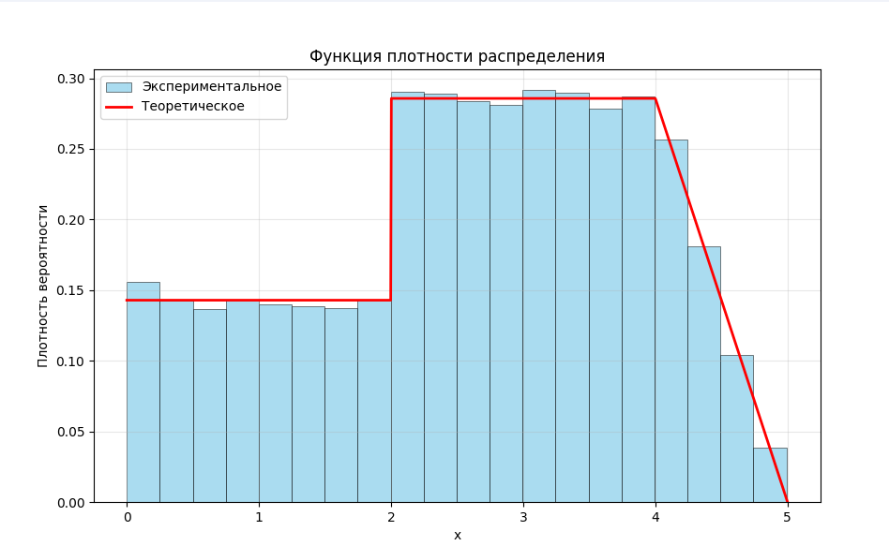
Рисунок. 1. Гистограмма — вывод программы

Период генератора составляет 30000, что больше 10000. Значит параметры генератора и его затравка были выбраны верно. Полученное значение параметра критерия Пирсона:
0.8425. Данное значение критерия говорит о том, что распределение чисел является качественным. Распределение чисел на интервале [0, 5] с шагом 1/20 показано на
рисунке 2.

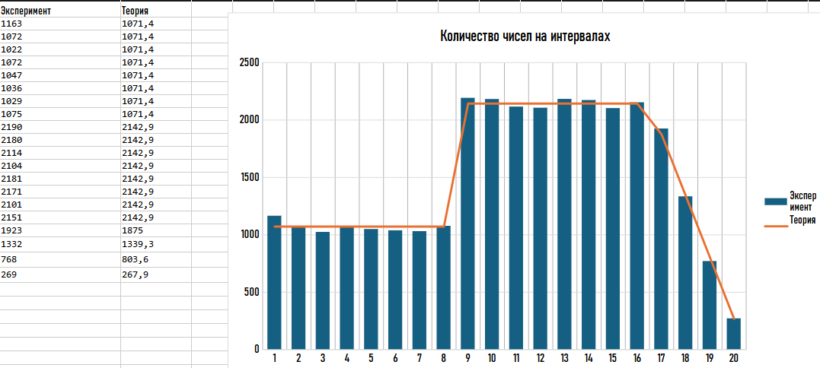Рисунок. 2. Гистограмма — таблица эксель

Вывод:

Построен генератор случайных чисел с заданным законом распределения на интервале (0, 5]. Период генератора больше 10 000, что говорит о правильно подобранных параметрах. Критерий Пирсона приблизительно равен 0,84250, что свидетельствует о качественном распределении.

